台中榮民總醫院畢業後一般醫學訓練
感染控制評估表
病患: 年齡: 床號: 索引號: 科別:
主訴 |  | Est Ccr.
生命徵象：體溫： ℃，呼吸： /分，心跳： /分，血壓= / mmHg.
臨床診斷：
簡要病史＆簡要檢查結果：
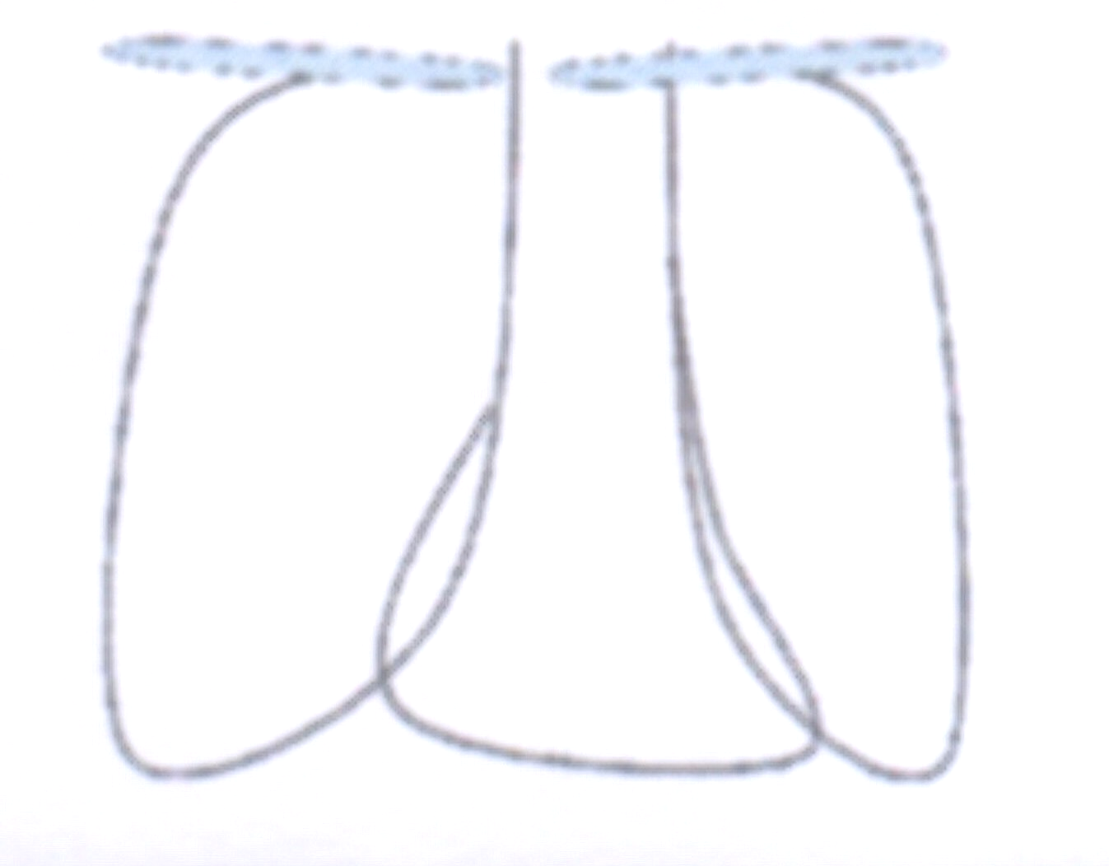

目前選用之抗微生物製劑
處方日期 | 藥品名 / 劑量 | 使用頻率 | 天數

□經驗性用藥
感染症診斷:
疑似病原:

□有確定病原：
日期： 檢體來源：
病原：

感控措施:

教師回饋意見：

學員:_____________________ 臨床教師: _____________________

